**ФЕДЕРАЛЬНОЕ ГОСУДАРСТВЕННОЕ БЮДЖЕТНОЕ ОБРАЗОВАТЕЛЬНОЕ УЧРЕЖДЕНИЕ ВЫСШЕГО ОБРАЗОВАНИЯ**



**МОСКОВСКИЙ ПОЛИТЕХНИЧЕСКИЙ УНИВЕРСИТЕТ**

**ВЫСШАЯ ШКОЛА ПЕЧАТИ И МЕДИАИНДУСТРИИ**

***Институт Принтмедиа и информационных технологий***

***Кафедра Информатики и информационных технологий***

**направление подготовки**

**09.03.02 «Информационные системы и технологии»**

**ЛАБОРАТОРНАЯ РАБОТА № 8-9**

**Дисциплина:** Основы алгоритмизации и программирования.

**Тема:** Алгоритм сортировки «вставками»

**Выполнила:**

**студентка группы 201-723**

Круглова А.М.

13.11.20  ***___________***

(Дата) (Подпись)

**Проверил:** преп. Хуснулина Д.Р.

________________  ***___________***

(Дата) (Подпись)

**Замечания: _________________________________________________________**

**____________________________________________________________________**

**____________________________________________________________________**

**Москва**

**2020**

**Оглавление**

**Цель** 3

Постановка задачи 3

Идея алгоритма 3

Словесное представление алгоритма 4

Блок-схема с использованием элемента модификации 5

Листинг программы с использованием параметрического цикла 6

Результат работы программы 7

Блок-схема без использования элемента модификации 8

Листинг программы с использованием цикла с предусловием: 9

Результат работы программы: 10

# **Цель**

Получить практические навыки разработке алгоритмов и их программной реализации.

# **Постановка задачи**

Необходимо выполнить и оформить описание следующих пунктов:

1. Сформулировать идею алгоритма
2. Выполнить словесное представление алгоритма
3. Выполнить полнить представление алгоритма с помощью блок схем с использованием элемента модификации и без него.
4. Выполнить программную реализацию алгоритмов на языке С с использованием параметрического цикла и цикла с предусловием.

# **Идея алгоритма**

Сортировка вставками (англ. Insertion sort) — алгоритм сортировки, в котором элементы входной последовательности просматриваются по одному, и каждый новый поступивший элемент размещается в подходящее место среди ранее упорядоченных элементов. Вычислительная сложность — O(n²).

Сортируемый массив можно разделить на две части — отсортированная часть и неотсортированная. В начале сортировки первый элемент массива считается отсортированным, все остальные — не отсортированные. Начиная со второго элемента массива и заканчивая последним, алгоритм вставляет неотсортированный элемент массива в нужную позицию в отсортированной части массива.

Словесное представление алгоритма

n – длина массива

1. Номер анализ. эл-та равен единице
2. Если номер анализ. эл-та < n, то п.3, иначе п.9
3. Запоминаем значение анализ. эл-та
4. Номер текущего эл-та равен номеру анализ. эл-та
5. Если номер текущего эл-та > 0 и значение анализ. эл-та, предшествующего текущему, то п.6, иначе п.7
6. Значение текущего эл-та равно значению элемента с номером (н.т.э – 1), п.5
7. В текущий элемент записать значение анализ. эл-та
8. Уменьшить на 1 номер анализ. эл-та, п.2
9. Конец алгоритма

Блок-схема с использованием элемента модификации

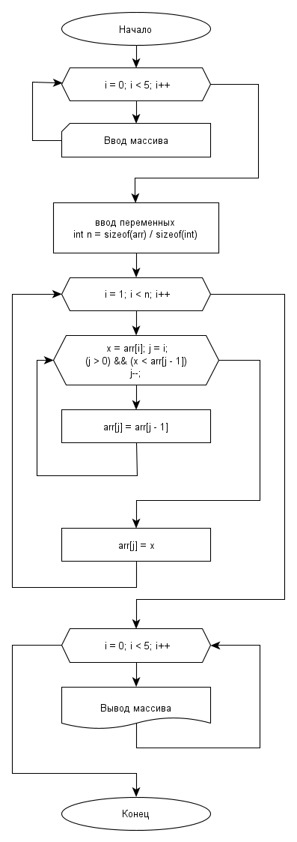

Рисунок 1 — Блок-схема 1 программы

Листинг программы с использованием параметрического цикла

Листинг 1 — Исходный код 1 программы

#include <iostream>

#include <stdlib.h>

#include <locale.h>

int main()

{

setlocale(LC_ALL, "Russian"); //установка русского языка

int i, j, x; //ввод переменных

int arr[5]; // Объявляем массив из 5 элементов

printf("Введите 5 цифр в столбик:\n");

for (i = 0; i < 5; i++) // Вводим значения элементов массива через клавиатуру

{

scanf_s("%d", &arr[i]);

}

int n = sizeof(arr) / sizeof(int); //размер массива

for (i = 1; i < n; i++) //внешний цикл

{

for (j = i, x = arr[i]; (j > 0) && (arr[j - 1] > x); j--)

{

arr[j] = arr[j - 1];

}

arr[j] = x;

}

printf("Отсортированный массив:\n");

for (i = 0; i < 5; i++) //вывод массива на экран

printf("%d ", arr[i]);

printf("\n");

return(0);

}

Результат работы программы

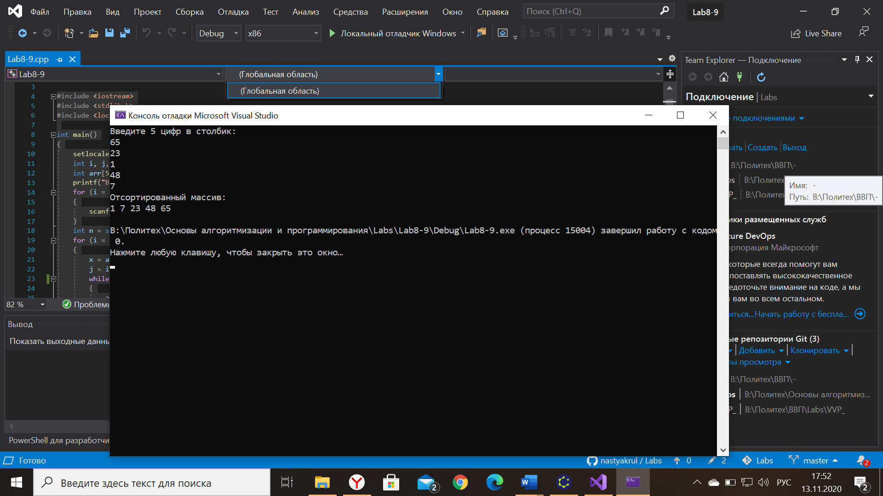

Рисунок 2 — Результат работы 1 программы

Блок-схема без использования элемента модификации

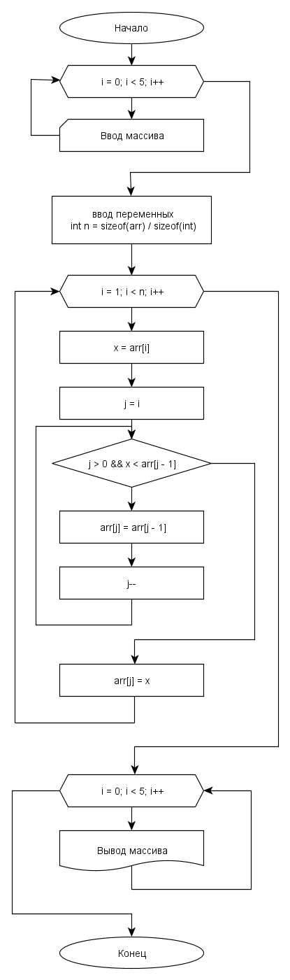

Нет

Да

Рисунок 3 — Блок-схема 2 программы

Листинг программы с использованием цикла с предусловием:

Листинг 2 — Исходный код 2 программы

#include <iostream>

#include <stdlib.h>

#include <locale.h>

int main()

{

setlocale(LC_ALL, "Russian"); //установка русского языка

int i, j, x; //ввод переменных

int arr[5]; // Объявляем массив из 5 элементов

printf("Введите 5 цифр в столбик:\n");

for (i = 0; i < 5; i++) // Вводим значения элементов массива через клавиатуру

{

scanf_s("%d", &arr[i]);

}

int n = sizeof(arr) / sizeof(int); //размер массива

for (i = 1; i < n; i++) //внешний цикл

{

x = arr[i];

j = i;

while ((j > 0) && (x < arr[j - 1])) //внутренний цикл

{

arr[j] = arr[j - 1];

j--;

}

arr[j] = x;

}

printf("Отсортированный массив:\n");

for (i = 0; i < 5; i++) //вывод массива на экран

printf("%d ", arr[i]);

printf("\n");

return(0);

}

Результат работы программы:

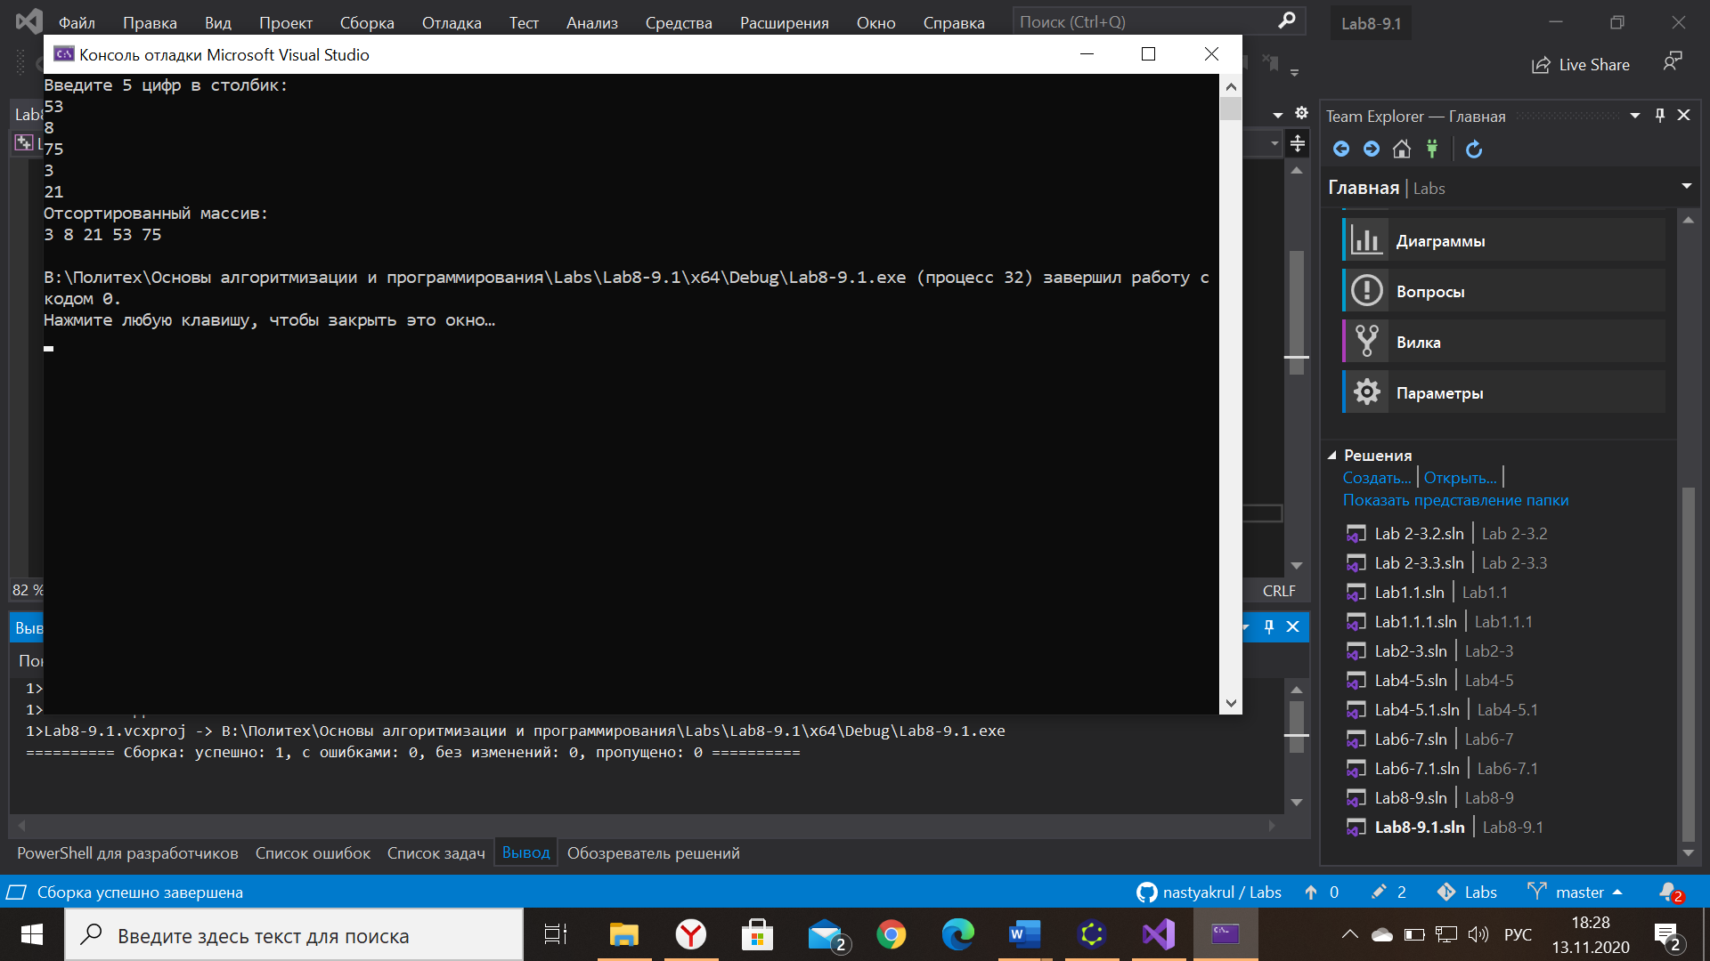

Рисунок 4 — Результат работы 2 программы